产品规格书
产品名称 | 在线激光尘埃粒子计数器
产品型号 | INS-DPC01
版本 | V1.2
制定人 | GW.H
审核人 | CY

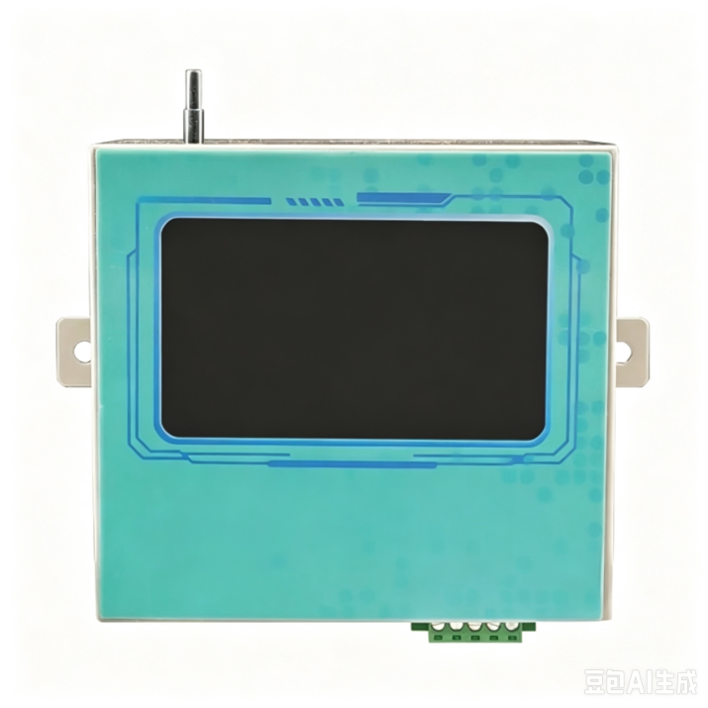

修改记录表：
版本 | 更改内容 | 更改人 | 更改日期
V1.0 | 新增 | GW.H | 2022.10.20
V1.1 | 优化排版和文字描述 | GW.H | 2023.07.14
V1.2 | 优化文字描述 | GW.H | 2024.01.26

一、产品概述
在线激光尘埃粒子计数器是用于测量洁净环境中单位体积内尘埃粒子数和粒径分布的仪器。其基本原理是光学传感器的探测激光经尘埃粒子散射后被光敏元件接收并产生脉冲信号，该脉冲信号被输出并放大，然后进行数字信号处理，通过与标准粒子信号进行比较，将对比结果用不同的参数表示出来。仪器的测量参数设定、测量结果显示、历史测量数据显示、时间、日期、工作环境以及状态等均由内置微机（MCU）控制和实现，仪器可同时显示环境的温湿度气压的工作状态 。该粒子计数器按照国际通用标准设计(空气采样流量为2.83升/分),能同时对设定的六个粒径档进行检测，采样时间可根据用户需要任意设定，最长时间59分59秒。该仪器在引进美国的技术上进一步创新,具有测量精度高,性能稳定,功能强,体积小,操作简单方便,达到或超过了国际同类产品的性能指标。

应用场景
主要用于测量洁净环境中单位体积内尘埃粒子数和粒径分布的仪器。它可广泛应用于为各省市药检所、血液中心、防疫站、疾控中心、质量监督所等权威机构、电子行业、制药车间、半导体、光学或精密机械加工、塑胶、喷漆、医院、环保、检验所等生产企业和科研部门。

技术参数
项目 | 参数
粒径范围 | 0.3～10μm
通道大小 | 标准: 0.3μm, 0.5μm, 1.0μm, 2.5μm, 5.0μm, 10μm
计数效能 | 50% @ 0.5 μm; 100% for particles > 0.75 μm (per JIS)
流速 | 0.1 CFM (2.83 LPM)
激光源 | 激光二极管
光源寿命 | 3年
传感器寿命 | 根据现场环境粉尘浓度与湿度定
零计数度 | <1 count / 5 minutes (per JIS)，<1 计数/5 分钟 (每 JIS)
浓度控制 | 10%在 80,000,000 粒/m3
量程 | 30,000,000,000粒/m3
气泵要求 | 无刷气泵☑ 有刷气泵□无刷隔膜泵□ 无刷旋片泵□
气泵持续工作寿命 | 无刷气泵8000h/有刷气泵800h/无刷隔膜泵3000h/无刷旋片泵8000h
工作环境 | 10～35℃、0～85%RH（无凝露）、-60～120kpa
通讯模式 | RS-485或网口/WIFI/4G选其一（需提前确认）
检测间隔 | 可自由设置
单位选择 | Pcs/L、pcs/m3等可选
数据校准 | 可自由参考其他设备进行调整系数校准
延时检测 | 可自由设置延时间隔
连接器 | 2EDGWB-5.08MM-5P
外壳 | Stainless Steel，不锈钢 304
电源 | 直流电12~24V
尺寸 | 13 cm(长) x 12 cm(宽) x 6cm(高)
重量 | 0.77 公斤
待机功率 | 2W@DC12V
工作功率 | 3.6W@DC12V
其他 | 内置温湿度气压传感器
安装方式 | 壁挂固定
防护等级 | IP20

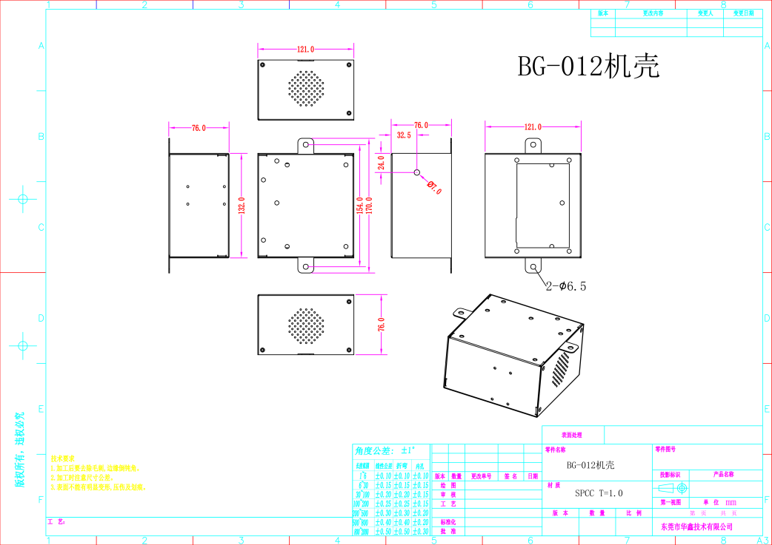
产品尺寸

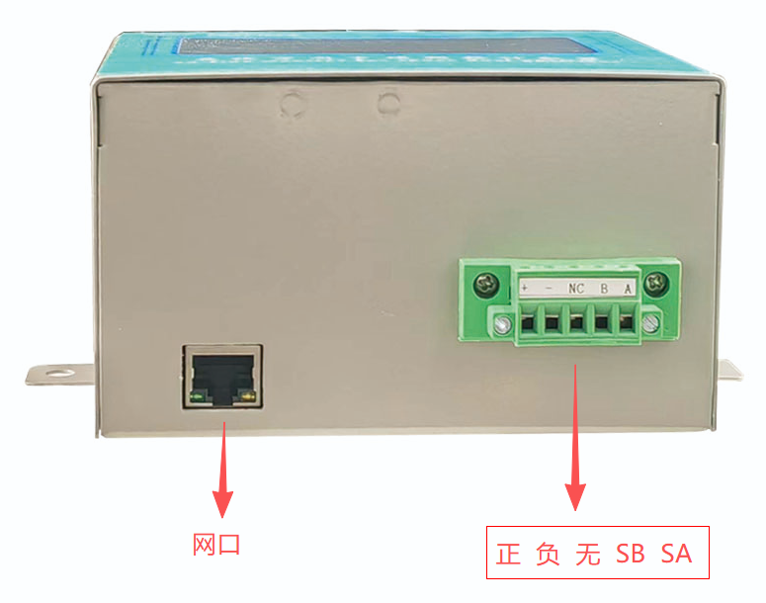

- 操作说明
检测仪一旦接通电源（12~24VDC），屏幕点亮显示，开始工作进入待机状态，如图所示。
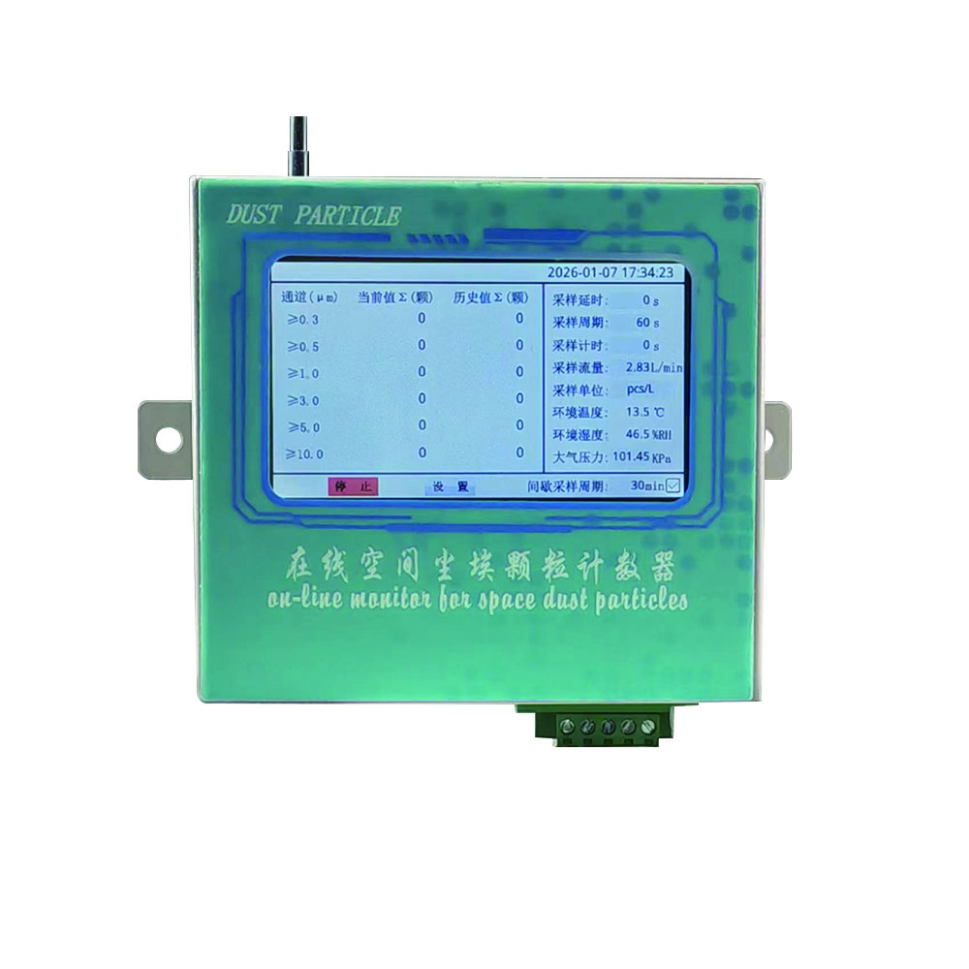

LCD显示说明
LCD显示按照操作需求分为三部分：
- 测量信息
- 状态信息
- 设置信息
测量信息显示仪器检测对象，当前测量数值与历史测量数值（0.3/0.5/1.0/3.0/5.0/10.0）；
状态信息显示仪器当期工作状态（采样延时/采样周期/采样计时/采样流量/采样单位/环境温湿度气压）以及时间日期：
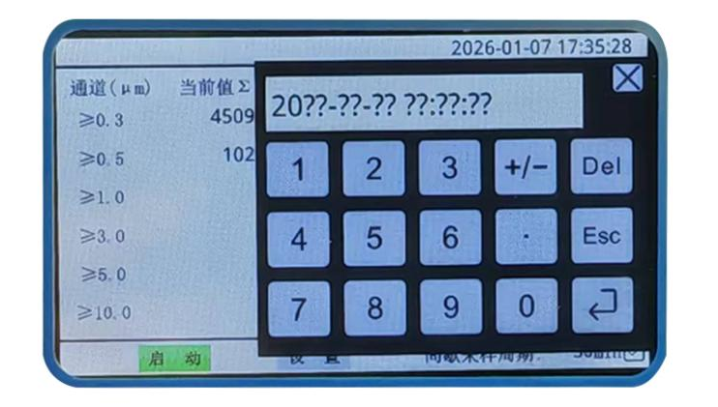
时间设置方式：长按时间，听到“滴”松开，跳出如上图按键盘，进入时间修改界面，设置好时间后按回车，完成时间设置。
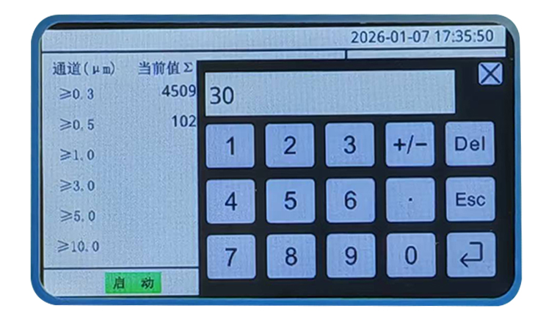
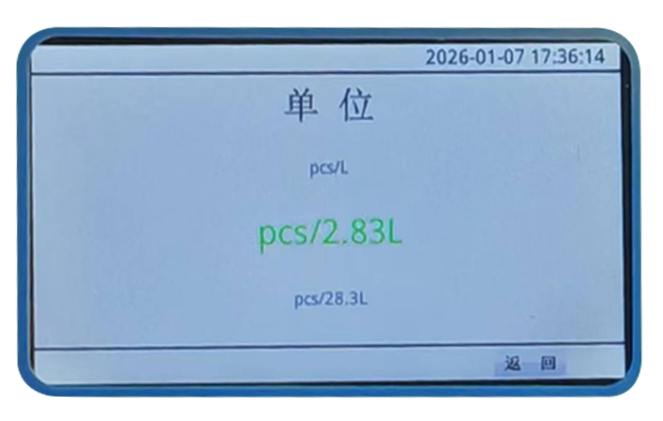
采样周期设置：长按右下角采样周期“数字”，进入时间按键盘，如上图，输入相应时间数字（分钟），按回车，完成周期设置。
显示数据单位切换：长按状态栏中采样单位后所显示单位默认“pcs/L”,进入单位切换界面，上下滑动进行单位切换，如上图，绿色为所选单位，点击返回，完成显示单位切换

设置信息显示仪器设置粒子经通道报警值与零点校准设置；具体详见下文；

图1
按键操作说明
仪器总共可见4个按键，分别为启动按键、设置按键、校准按键、采样按键；
位置如图1/2所示。
启动按键：点击启动按键，设备进入工作状态，气泵开始抽气工作。
设置按键：点击设置按键，显示页面进入设置页面与校准页面入口，设置页面有设备通讯设置栏与报警设置栏，点击相应需设置更改内容。
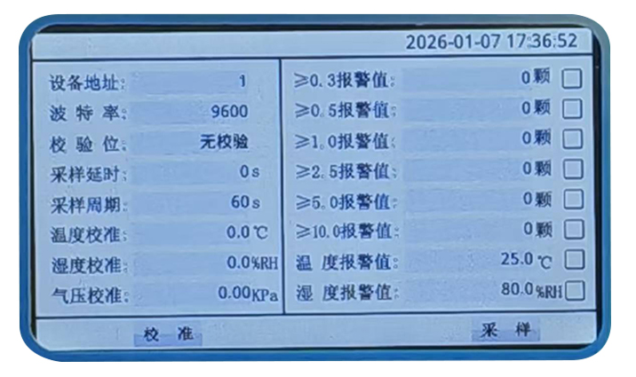
图2

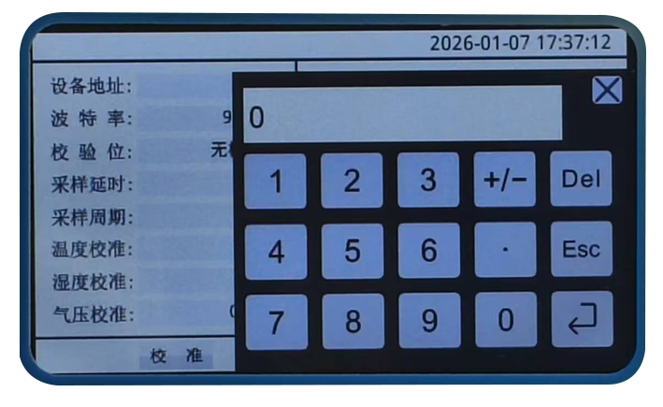
报警设置：长按所需报警通道显示的报警数字，跳出报警数据编辑盘，输入相应数值，点击回车，完成报警值设置，勾选相应报警通道，完成报警设置。
校准按键：点击校准按键，设备进入校准系数修正页面，可进行系数调整，修正显示与输出相应数值，如图所示

采样按键：执行设置与校准相关信息后，点击采样按键，设备进入启动工作状态。
检测仪设置
- 检测仪校准
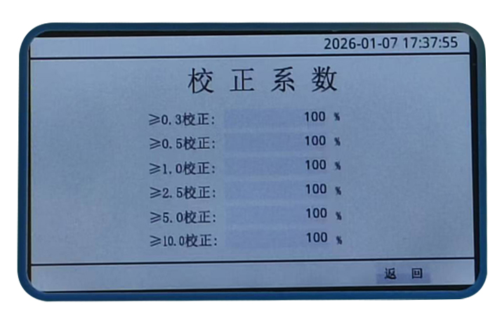
功能：检测仪校准

操作方法：将检测仪与比对设备源设备放置在同一环境中，启动两台设备后记录双方数据值指，计算数据百分比差值。点击相应粒子通道修改百分比系数值。
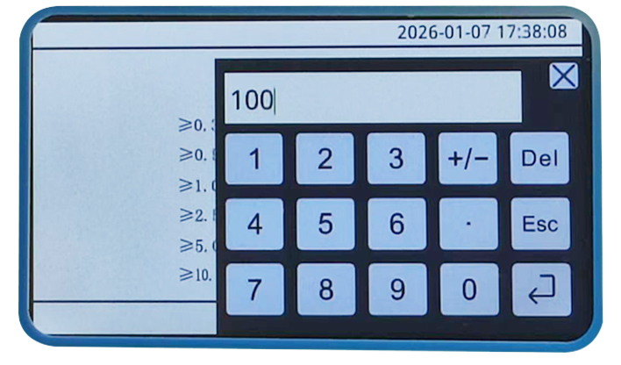
- 检测仪通讯参数设置
功能：检测仪通讯设置
操作方法：将检测仪与采集设备进行通讯参数对接，点击相应需更改参数可进入相应页面。

- MODBUS通信说明书
（一）、寄存器描述（本地址的基地址为1）
Modbus地址 | 读/写 | 数据类型 | 描述
1 | 读、写 | Integer | 仪表的当前地址 (1-250，出厂默认1),广播地址252
2 | 读、写 | Integer | 通信波特率：0-9600（出厂默认），1-19200，2-38400
3 | 读、写 | Integer | 通信校验位：0-无校验（出厂默认），1-偶校验，2-奇校验
4 | 读、写 | Integer | 启停仪表（设置1，启动仪表；0：停止仪表）或者读取仪表的运行状态(1:启动，0：停止)
5 | 读、写 | Integer | 计数延时(秒) 0-100秒
6 | 读、写 | Integer | 计数周期(秒) 2-6000秒
7 | 读 | Integer | 单位0：pcs/L，1：pcs/2.83L，  2：pcs/28.3L 3：pcs/m3
8 | 读、写 | Integer | 运行蜂鸣器:计数满一个周期蜂鸣器是否响：0-不响（出厂默认），1-响
9 | 读、写 | Integer | 报警蜂鸣器:当采样周期数据报警时蜂鸣器是否响：0-不响（出厂默认），1-响
10 | 读 | Integer | 计数器当前计数累计时(秒)
11-12 | 读 | Integer | 备用
13 | 读 | Integer | 0.3um 累计数据 低16位
14 | 读 | Integer | 0.3um 累计数据 高16位
15 | 读 | Integer | 0.5um 累计数据 低16位
16 | 读 | Integer | 0.5um 累计数据 高16位
17 | 读 | Integer | 1.0um 累计数据 低16位
18 | 读 | Integer | 1.0um 累计数据 高16位
19 | 读 | Integer | 3.0um 累计数据 低16位
20 | 读 | Integer | 3.0um 累计数据 高16位
21 | 读 | Integer | 5.0um 累计数据 低16位
22 | 读 | Integer | 5.0um 累计数据 高16位
23 | 读 | Integer | 10.0um 累计数据 低16位
24 | 读 | Integer | 10.0um 累计数据 高16位
25 | 读 | Integer | 0.3um 周期数据 低16位
26 | 读 | Integer | 0.3um 周期数据 高16位
27 | 读 | Integer | 0.5um 周期数据 低16位
28 | 读 | Integer | 0.5um 周期数据 高16位
29 | 读 | Integer | 1.0um 周期数据 低16位
30 | 读 | Integer | 1.0um 周期数据 高16位
31 | 读 | Integer | 3.0um 周期数据 低16位
32 | 读 | Integer | 3.0um 周期数据 高16位
33 | 读 | Integer | 5.0um 周期数据 低16位
34 | 读 | Integer | 5.0um 周期数据 高16位
35 | 读 | Integer | 10.0um 周期数据 低16位
36 | 读 | Integer | 10.0um 周期数据 高16位
37 | 读 | Integer | 当前流量数据/100=当前流量
38 | 读 | Integer | 温度(带1位小数，数值100表示10.0)
39 | 读 | Integer | 湿度(带1位小数，数值100表示10.0)
40 | 读 | Integer | 气压(带2位小数）
41 | 读 | Integer | 0.3um数据校准百分比
42 | 读 | Integer | 0.5um数据校准百分比
43 | 读 | Integer | 1.0um数据校准百分比
44 | 读 | Integer | 3.0um数据校准百分比
45 | 读 | Integer | 5.0um数据校准百分比
46 | 读 | Integer | 10.0um数据校准百分比
47 | 读 | Integer | 温度校正值
48 | 读 | Integer | 湿度校正值
49 | 读 | Integer | 气压校正值
50 | 读 | Integer | 备用
51 | 读、写 | Integer | 0.3um报警使能  0:不报警（出厂默认），1：报警
52 | 读 | Integer | 0.3um报警状态  0:不报警，1：报警
53 | 读、写 | Integer | 0.3um 报警值 低16位
54 | 读、写 | Integer | 0.3um 报警值 高16位
55 | 读、写 | Integer | 0.5um报警使能  0:不报警（出厂默认），1：报警
56 | 读 | Integer | 0.5um报警状态  0:不报警，1：报警
57 | 读、写 | Integer | 0.5um 报警值 低16位
58 | 读、写 | Integer | 0.5um 报警值 高16位
59 | 读、写 | Integer | 1.0um报警使能  0:不报警（出厂默认），1：报警
60 | 读 | Integer | 1.0um报警状态  0:不报警，1：报警
61 | 读、写 | Integer | 1.0um 报警值 低16位
62 | 读、写 | Integer | 1.0um 报警值 高16位
63 | 读、写 | Integer | 3.0um报警使能  0:不报警（出厂默认），1：报警
64 | 读 | Integer | 3.0um报警状态  0:不报警，1：报警
65 | 读、写 | Integer | 3.0um 报警值 低16位
66 | 读、写 | Integer | 3.0um 报警值 高16位
67 | 读、写 | Integer | 5.0um报警使能  0:不报警（出厂默认），1：报警
68 | 读 | Integer | 5.0um报警状态  0:不报警，1：报警
69 | 读、写 | Integer | 5.0um 报警值 低16位
70 | 读、写 | Integer | 5.0um 报警值 高16位
71 | 读、写 | Integer | 10.0um报警使能  0:不报警（出厂默认），1：报警
72 | 读 | Integer | 10.0um报警状态  0:不报警，1：报警
73 | 读、写 | Integer | 10.0um 报警值 低16位
74 | 读、写 | Integer | 10.0um 报警值 高16位
此外：Modbus数据位8位，停止位1位

特别注明：地址252用于广播地址，只要用于以后几种情况
- 整个总线上只有一个仪表的情况
此时可以设置当前的仪表的通信地址
- 对整个总线上的所有的仪表进行启动或者停止
如果总线上有多个仪表，在总线上用252地址设置地址（0号寄存器），会造成总线上所有仪表的地址相同，以后通信无法正确识别某个仪表，造成整个系统的故障。
（二）、 仪表支持的MODBUS指令
功能码 | 作用 | 说明
03 | 读取保持寄存器（16位寄存器） | 读取一个或者多个保持寄存器
06 | 写单个16位寄存器 | 设置某个保持寄存器的当前值
16 | 写多个16位寄存器 | 设置一个或者多个保持寄存器
（三）、 MODBUS指令实例介绍（Modbus为标准协议，如需了解更多请学习Modbus协议内容，或与本公司技术交流）
1.启动设备（上表寄存器地址4写1）（下表数据为16进制数据）
主机发送
从设备地址 | 功能码 | 寄存器地址高字节 | 寄存器地址低字节 | 数据高字节 | 数据低字节 | CRC校验高字节 | CRC校验低字节
01 | 06 | 00 | 03 | 00 | 01 | B8 | 0A

计数器应答
从设备地址 | 功能码 | 寄存器地址高字节 | 寄存器地址低字节 | 数据高字节 | 数据低字节 | CRC校验高字节 | CRC校验低字节
01 | 06 | 00 | 03 | 00 | 01 | B8 | 0A

2.停止设备（上表寄存器地址4写0）（下表数据为16进制数据）
主机发送
从设备地址 | 功能码 | 寄存器地址高字节 | 寄存器地址低字节 | 数据高字节 | 数据低字节 | CRC校验高字节 | CRC校验低字节
01 | 06 | 00 | 03 | 00 | 00 | 79 | CA
计数器应答
从设备地址 | 功能码 | 寄存器地址高字节 | 寄存器地址低字节 | 数据高字节 | 数据低字节 | CRC校验高字节 | CRC校验低字节
01 | 06 | 00 | 03 | 00 | 00 | 79 | CA

3.读取采样数据（读取上表寄存器地址25-36的数据）（下表数据为16进制数据）
主机发送
从设备地址 | 功能码 | 寄存器地址高字节 | 寄存器地址低字节 | 寄存器数量高字节 | 寄存器数量低字节 | CRC校验高字节 | CRC校验低字节
01 | 03 | 00 | 18 | 00 | 0C | C5 | C8
计数器应答
从设备地址 | 功能码 | 读取的字节数 | 寄存器25高字节 | 寄存器25低字节 | 寄存器26高字节 | 寄存器26低字节 | 寄存器27高字节 | 寄存器27低字节 | 寄存器28高字节 | 寄存器28低字节 | 寄存器29高字节 | 寄存器29低字节
01 | 03 | 18 | 35 | F8 | 00 | 01 | A4 | 9A | 00 | 00 | 3D | 77

寄存器30高字节 | 寄存器30低字节 | 寄存器31高字节 | 寄存器31低字节 | 寄存器32高字节 | 寄存器32低字节 | 寄存器33高字节 | 寄存器33低字节 | 寄存器34高字节 | 寄存器34低字节 | 寄存器35高字节 | 寄存器35低字节
00 | 00 | 02 | E5 | 00 | 00 | 00 | A6 | 00 | 00 | 00 | 41

寄存器36高字节 | 寄存器36低字节 | CRC校验高字节 | CRC校验低字节
00 | 00 | BA | F5

计算0.3um的颗粒数，0.3um低16位数据的Modbus地址为25，高16位数据的Modbus地址为26
寄存器25的数据=寄存器25高字节*256+寄存器25低字节=53*256+248=13816
寄存器26的数据=寄存器26高字节*256+寄存器26低字节=0*256+1=1
0.3um的颗粒数=寄存器26的数据*65536+寄存器25的数据=79352

计算5.0um的颗粒数，5.0um低16位数据的Modbus地址为33，高16位数据的Modbus地址为34
寄存器33的数据=寄存器33高字节*256+寄存器33低字节=0*256+166=166
寄存器34的数据=寄存器34高字节*256+寄存器34低字节=0*256+0=0
5.0um的颗粒数=寄存器34的数据*65536+寄存器33的数据=166

- 注意事项
（一）、操作前准备注意事项​
1、设备检查：使用前需确认粒子计数器外观无破损、接口无松动，检查采样口过滤器是否清洁、无堵塞，电源连接稳定（台式），开机后完成自检程序，确保传感器、显示屏、数据存储模块正常工作。
2、校准验证：定期（建议每 6-12 个月）送专业机构校准，使用前可通过标准粒子源进行简易验证，确保计数精度符合检测要求，避免因设备漂移导致数据失真。​​​
（二）、使用过程规范注意事项​
采样操作：​
1、采样口需垂直于气流方向，避免贴近墙面、地面或设备表面（建议距离障碍物≥30cm），防止局部污染影响数据。​
2、严格按照设定的采样流量（如 2.83L/min、/28.3L/min）和采样时间操作，不得中途调整参数，确保每次采样条件一致。
3、避免采样过程中触碰设备或移动采样位置，减少振动对传感器的影响。​
环境适配：​
- 检测环境温度需控制在设备额定范围（通常为 10-35℃），避免在高温、低温或急剧温变环境中使用，防止冷凝水损坏传感器。​
- 相对湿度不宜超过 85%（无冷凝），高湿度环境需提前开启除湿设备，或使用具备防潮功能的粒子计数器。
- 避免在粉尘浓度过高（超出设备测量上限）的环境中使用，否则可能堵塞传感器，影响设备寿命。​
数据记录：​
1、需保证采样间隔均匀，避免在人员走动、设备启停等干扰时段采样，减少数据波动。​
异常处理：​
1、若检测数据出现异常（如数值骤升、无计数），先检查采样口是否堵塞、环境是否存在干扰，再重启设备重试。​
2、若设备报错（如传感器故障），需立即停止使用，联系专业人员维修，不得自行拆解设备。​
（三）、维护保养注意事项​
1、日常清洁：使用后用干净软布擦拭设备表面，采样口需定期清理（建议每次使用后防止洁净环境或者安装过滤器吹扫），避免粉尘堆积。
2、耗材更换：传感器、气泵等耗材需使用原厂配件，按照说明书要求定期更换，不得混用不同型号配件。​
3、存储要求：长期不使用时，存放在干燥、通风、无腐蚀性气体的环境中，温度控制在 0-40℃，避免阳光直射和剧烈振动。
4、定期校准：严格遵守校准周期，校准记录需妥善保存，若设备经过维修、跌落或长期闲置后重新使用，需先进行校准验证。
（四）、安全防护注意事项​
用电安全：设备需使用符合规格的电源供电，避免过载或短路。​
操作安全：避免将采样口对准人体、食品或精密设备，防止粒子污染；设备运行时不得遮挡散热口，避免设备过热。​
环境安全：不得易燃易爆、腐蚀性气体等特殊环境中使用时，严格遵守现场安全规定，不得违规操作。​

- 质量保证
产品出厂12个月内，基于正常使用和非人为损坏，对产品提供免费维修服务。

重要提示：
在法律许可的范围内，本司保留修改产品规格和描述的权利，本说明书内容如有变更，恕不另行通知，最终解释权归我司所有。请在使用本产品前仔细阅读并理解本说明书，合理、安全、正确地使用元器件、操作设备和仪器是获得准确测量结果和延长元器件、设备和仪器寿命的关键

